RESPOSTA ESCLARECIMENTO (1)

Segue resposta ao esclarecimento solicitado, referente ao PE 011/2023:

Gostaria esclarecer uma dúvida sobre os Paraciclos:
1- Este tubo do Paraciclo é na parede 2mm ou SCH 10s?
RESPOSTA: Deverão ser seguidos os dados presentes no Anexo I.B, No documento descrita é de 2mm, conforme imagem abaixo:

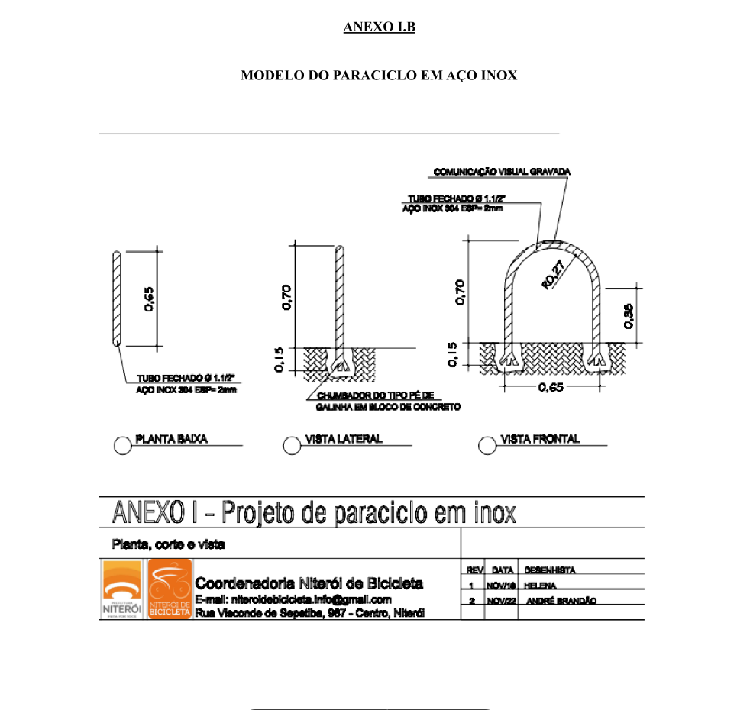

Atenciosamente,

Secretaria Municipal de Urbanismo e Mobilidade Urbana
Coordenadoria Niterói de Bicicleta

